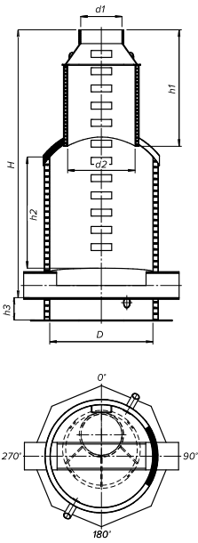
ОПРОСНЫЙ ЛИСТ
на расчет полимерного колодца
от |  | / |  | 202___ г.

Компания
ИНН
Проект
Контактное лицо
Телефон
E-mail
Адрес доставки

Тип колодца
 | Напорные сети
 | Безнапорные сети
 | Кабельные сети
Размер колодца
Высота колодца по профилю, (H) |  |  |  |  |  |  |  |  | мм
Высота горловины, (h1) |  |  |  |  |  |  |  |  | мм
Высота рабочей камеры, (h2) |  |  |  |  |  |  |  |  | мм
Внутренний диаметр горловины, (d1) |  |  |  |  |  |  |  |  | мм
Внутренний диаметр шахты, (d2) |  |  |  |  |  |  |  |  | мм
Внутренний диаметр рабочей камеры, (D) |  |  |  |  |  |  |  |  | мм
Пригрузочная камера
Объем бетона |  |  |  |  |  |  |  |  | м3
Высота камеры, (h3) |  |  |  |  |  |  |  |  | мм
Тип люка |  |  |  |  |  |  |  |  |  |  | Транспортная нагрузка
 | легкий |  | средний |  |  |  | тяжелый |  |  |  |  | да |  |  |  |  | нет
Присоединительные патрубки
Патрубок №1 |  |  |  |  |  | Патрубок №2 |  |  |  |  |  |  |  | Патрубок №3
Отметка лотка трубы |  |  |  |  |  | Отметка лотка трубы |  |  |  |  |  |  |  | Отметка лотка трубы
Угол |  |  |  |  |  | Угол |  |  |  |  |  |  |  | Угол
Тип трубы |  |  |  |  |  | Тип трубы |  |  |  |  |  |  |  | Тип трубы
 | гладкая |  |  |  |  |  |  | гладкая |  |  |  |  |  |  | гладкая
Диаметр |  |  |  | мм |  | Диаметр |  |  |  |  |  |  | мм | Диаметр |  |  |  |  | мм
SDR |  |  |  |  |  | SDR |  |  |  |  |  |  |  | SDR
 | гафрированная |  |  |  |  |  |  | гафрированная |  |  |  |  |  |  | гафрированная
Диаметр внутренний |  |  |  | мм |  | Диаметр внутренний |  |  |  |  |  |  | мм | Диаметр внутренний |  |  |  |  | мм
Диаметр наружный |  |  |  | мм |  | Диаметр наружный |  |  |  |  |  |  | мм | Диаметр наружный |  |  |  |  | мм
Дополнительное оборудование
 | Пожарный гидрант |  |  |  |  |  |  | задвижка |  |  |  |  |  |  | Шаровой кран
Другое

Примечание

